Тема: «ЧИСЛО 3. ТРЕУГОЛЬНИК»
Интеграция образовательных областей: "Познавательное развитие" (формирование элементарных математических представлений), "Физическое развитие", "Речевое развитие" , "Социально-коммуникативное развитие".
Виды детской деятельности: игровая, коммуникативная, познавательно-исследовательская.
Планируемые результаты: имеет элементарное прдставление о геометрических фигурах, о порядковом счете до 3, удерживает в памяти при выполнении математических действий и сосредоточенно действует в течении 15-20 мин, с интересом учавствует в играх, активно и доброжелательно взаимодействует с педагогом и сверстниками в решении игровых и познавательных задач.
Материалы и оборудование: настольный театр, карточки с изображением лабиринта, д/и «Узнай на ощупь»,разрезная картинка (разрезанная на три части) с цифрой три, геометрические фигуры- квадрат, овал, треугольник, круг, кукла "Василиса", перфокарты.
Задачи
Обучающие
- Закрепить счет до 3
- Сформировать умение соотносить цифру 3 с количеством.
- Учить детей находить треугольник среди других геометрических фигур:
- Совершенствовать знания о геометрических фигурах.
Развивающие
- Развивать осязание.
- Развивать мыслительные операции, внимание.
Воспитывающие.
- Воспитывать у детей взаимопомощь, навыки самооценки, умение действовать в коллективе для достижения общей цели.
- Воспитывать чувство сострадания и желание помочь героям сказки

Ход занятия
В мире много сказок грустных и смешных,
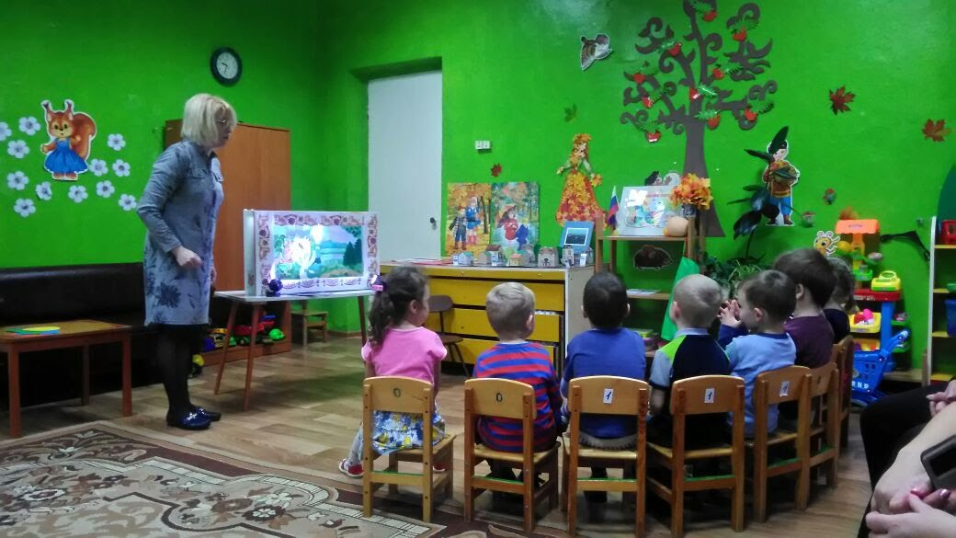
но прожить на свете нам нельзя без них.
В сказке может все случится Наша сказка впереди.
Мы ей дружно скажем заходи.
Дети садятся на стульчики.
- В тридевятом царстве-государстве , в три-девятом государстве жили - были царь с царицей. И была у них дочь - Елена Прекрасная . Но случилась у них беда. Налетел на царство Змей Горыныч и унес Елену Прекрасную к себе в логово.
И запечалился царь с царицей!
-Дети как же быть, как можно спасти Елену Прекрасную.
Предложения детей.
Но скажу я вам, ребята, по секрету, что знают дорогу эту богатыри земли русской. Нужно нам их на помощь звать. Давайте хлопнем три раза в ладоши. Появляются три Богатыря.
Воспитатель: - Богатыри, помогите нам найти дорогу к логову Змея Горыныча .
Богатыри:( «-Да, мы знаем туда дорогу. Но путь туда неблизкий и пройти его смогут только самые смелые, добрые, умные. Есть среди вас такие? Но учтите, Змею Горыныч заколдовал дорогу, приготовив трудные задания. И только выполнив их, вы освободите Елену Прекрасную. Удачи вам».
- А теперь ребята, чтобы спасти Елену Прекрасную попробуем выполнить задания Змея Горыныча.
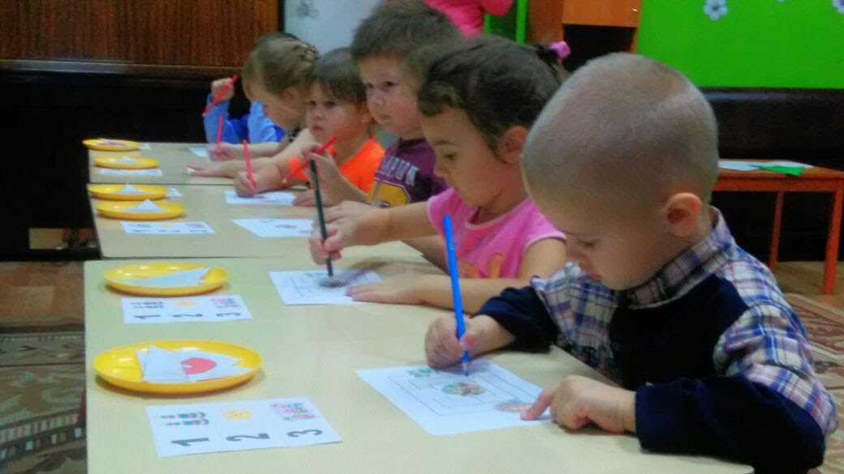
- Лабиринт «Помоги Богатырям пройти по дорожке, минуя страшного дракона к месту, где спрятана Елена Прекрасная.
- Найти в «Волшебной коробке» все треугольники» (Д/игра «Узнай на ощупь»)
Сколько треугольников было спрятано?
Сколько у треугольника сторон? Углов?
- Вы должны посчитать количество предметов и соединить их с такой же цифрой (работа с перфокартами).
- Соберите цифру 3 из разрезанных частей.
На какие геометрические фигуры разрезана цифра 3? (треугольники)
На сколько частей разрезана цифра 3? (на3)
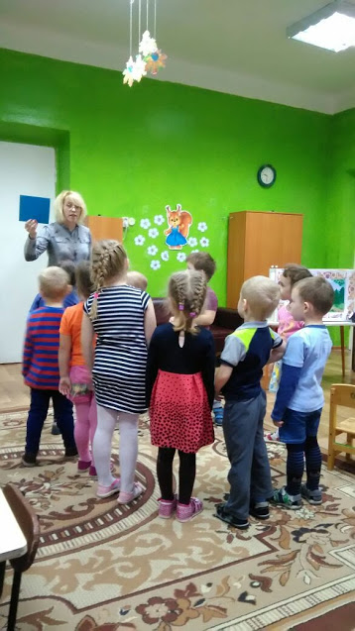
Динамическая пауза с элементами гимнастики для глаз «Геометрические фигуры»
Вот фигуры - непоседы,
Любят в прятки поиграть.
Так давайте их, ребята,
Будем глазками искать.
Дружно глянем все налево.
Что там? Это же … квадрат.
На четырех углах квадрат
Шагает, прямо как солдат. Дети шагают на месте.
Теперь вправо посмотрите,
Узнаете? Это – … круг.
Вокруг себя мы повернемся
И на место вмиг вернемся. Дети кружатся на месте.
Кто так высоко забрался,
Чуть до крыши не достал?
Эта странная фигура
Называется –… овал.
Прыгай, руки поднимай, Дети прыгают с поднятыми
До овала доставай! вверх руками.
Вниз глазами поведем,
Треугольник там найдем.
И на корточки присядем.
Все фигуры узнаем! Дети приседают.
Вот мы и подошли к логову Змея Горыныча. Но перед нами «Огненная река»
Задание: построить мост через огненную реку из больших треугольников так, чтобы можно было по нему пройти.
- Вот и пришли мы к логову Змея Горыныча.
Появляется Змей Горыныч (кукольный театр)
-Змей Горыныч: Зачем пожаловали?
Дети: Хотим спасти Елену Прекрасную.
Змей Горыныч : а вы все мои задания выполнили . Так и быть забирайте Елену Прекрасную.
Рефлексия
Елена Прекрасная: Спасибо, ребята, за то, что освободили меня. Я верила, что найдутся смельчаки, которые меня спасут и в беде не оставят. Я хочу вас за это отблагодарить. Я пока ждала спасения, времени зря не теряла – печенье для вас испекла. (Отдает блюдо с «печеньем»)
Змей Горыныч: А мне? Я тоже есть хочу.
Елена Прекрасная:- Ну ладно. Раз ты свое обещание честно выполнил, отпускаешь меня, то угощайся и ты. Только никого больше не похищай. Дети , выберите все печенье треугольной формы и отдайте его Змею Горынычу.
Змей Горыныч: - Спасибо большое. Я теперь буду добрым.
- Какой формы печенье осталось? (круглое, квадратное )
- Кто считает, что он все задания сегодня хорошо выполнил, возьмет себе круглое печенье. А те, кто испытывал затруднения при выполнении каких либо заданий возьмите квадратное печенье.
